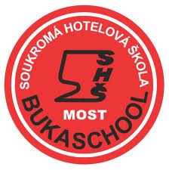
Soukromá hotelová škola Bukaschool s. r. o. Most
Kmochova 1823, 434 01 Most • +420 476 706 696 • info@bukaschool.cz
www.bukaschool.cz

DIGITÁLNÍ UČEBNÍ MATERIÁL
Číslo projektu | CZ.1.07/1.5.00/34.0227
Název projektu | Bukaschool
Název školy | Soukromá hotelová škola Bukaschool s.r.o.,  Kmochova 1823, 434 01 Most
Vyučovací předmět | Německý jazyk
Tematický okruh | Landeskunde im Deutschunterricht
Ročník | 1.- 4.
Jméno autora | Mgr. Pavel Zítka
Období tvorby DUM | září 2012
Označení DUM | VY_32_INOVACE_12PZ_AB Deutschland
Číslo a název klíčové aktivity | III/2 Inovace a zkvalitnění výuky prostřednictvím ICT
Anotace | Pracovní list na téma Německo – byl vytvořen pro skupinovou práci žáků. Učitel rozdělí žáky do skupin, které budou vypracovávat jednotlivé body v PL z materiálů, které jim učitel předloží (Text, PC, prezentace, mapy). Je vhodné PL nejdříve s žáky pročíst,  u začátečníků přeložit. Skupiny také můžou vzájemně prezentovat výsledky své práce a pomoci tak druhé skupině doplnit jejich PL.
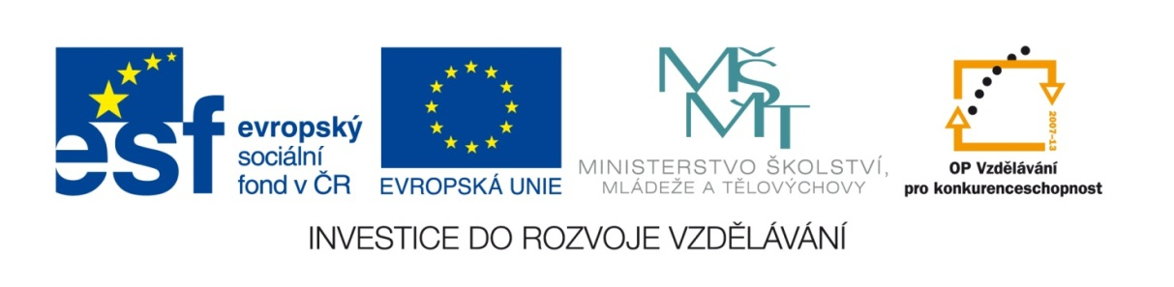

Deutschland
- Staatsflagge:

- Nationalhymne:
- Amtssprache:
- Hauptstadt:
- Staatsform:
- Regierungsform:
- Staatsoberhaupt:
- Regierungschef (Partei):
- Politische Parteien:

- Fläche:
- Eiwohnerzahl:
- Religion:
- Währung (heute und vorher):
- Autokennzeichen:
- Gründung:
- Nationalfeiertag:
- Höchster Berg:
- Größte See:
- Längste Fluss:
- Großstädte:
Bundesländer
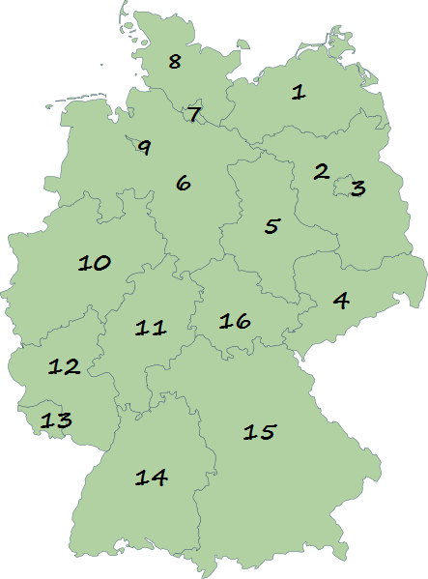
Bundesland: Hauptstadt:
1)
2)
3)
4)
5)
6)
7)
8)
9)
10)
11)
12)
13)
14)
15)
16)

Nachbarländer (und ihre Hauptstädte):
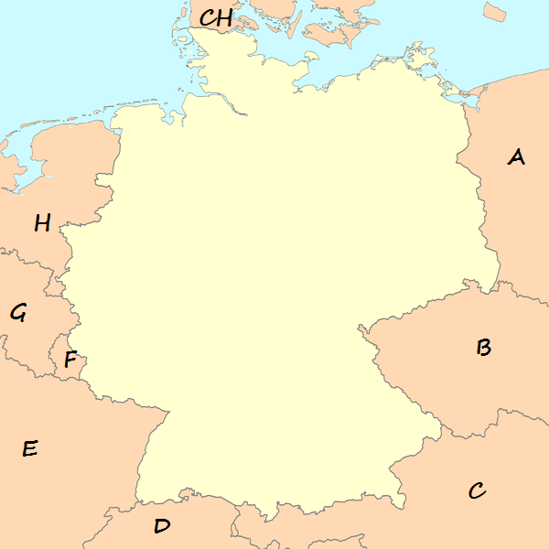

A) E)
B) F)
C) G)
D) H)
CH)

Lösung:

- Staatsflagge: Schüler malen die Flagge (schwarz – rot – gold/gelb)
- Staatshymne: Lied der Deutschen
- Amtssprache: Deutsch
- Hauptstadt: Berlin
- Staatsform: parlamentarische Bundesrepublik
- Regierungsform: parlamentarische Demokratie
- Staatsoberhaupt: Bundespräsident Joachim Gauck
- Regierungschef (Partei): Angela Merkel (CDU)
- Politische Parteien: CDU (Christlich Demokratische Union Deutschlands, in Bayern CSU), SPD (Sozialdemokratische Partei Deutschlands), FDP (Freie Demokratisch Partei), Die Linke, Bündnis 90/Die Grünen
- Fläche: 357.121,41 km2
- Eiwohnerzahl: 81 993 000 Einwohner
- Religion: römisch – katholisch, evangelisch, mehrere Religionsminderheiten
- Währung (heute und vorher): die deutsche Mark (bis 1998) seit 1999 Euro €
- Autokennzeichen: D
- Gründung: 23. Mai 1949 BRD (Westdeutschland), 3. Oktober 1990 – Vereinigung BRD und DDR
- Nationalfeiertag: 3. Oktober (Tag der Deutschen Einheit)
- Höchster Berg: Zugspitze 2 963 m
- Größte See: Bodensee 538 qkm / Müritz 115 qkm
- Längste Fluss: Rhein
- Großstädte: Berlin, Hamburg, Bonn, München u.a.
Bundesländer

Bundesland: Hauptstadt:
1) Mecklenburg – Vorpommern Schwerin
2) Brandenburg Potsdam
3) Berlin Berlin
4) Sachsen Dresden
5) Sachsen – Anhalt Magdeburg
6) Niedersachsen Hannover
7) Hamburg Hamburg
8) Schleswig – Holstein Kiel
9) Bremen Bremen
10) Nordrhein – Westfalen Düsseldorf
11) Hessen Wiesbaden
12) Rheinland – Pfalz Mainz
13) Saarland Saarbrücken
14) Baden- Württemberg Stuttgart
15) Bayern München
16) Thüringen Erfurt

Nachbarländer (und ihre Hauptstädte):

A) Polen - Warschau E) Frankreich - Paris
B) Tschechische Republik - Prag F) Luxemburg - Luxemburg
C) Österreich - Wien G)Belgien - Brüssel
D) die Schweiz - Bern H) Niederlande - Amsterdam
CH) Dänemark - Kopenhagen

Obrázky:

Bundesländer:
AUTOR NEUVEDEN. Wikimedia [online]. [cit. 21.9.2012]. Dostupný na WWW: http://commons.wikimedia.org/wiki/File:Karte_Bundesrepublik_Deutschland.svg

Nachbarländer:
AUTOR NEUVEDEN. Wikimedia [online]. [cit. 21.9.2012]. Dostupný na WWW: http://commons.wikimedia.org/wiki/File:Germany_map_blank.png

